**程式邏輯、程式設計與C#的基礎HW#4**

**資工四乙 B10170066 黃冠博**

簡答題：

第八章簡答題2.

現在有C#字串str,請寫出字串方法ToUpper()、Substring(2, 4)和InedxOf(“程式”)的輸出結果,如下所示：  
string str = “Visual C# 程式設計範例教本”;

string str = "Visual C# 程式設計範例教本";

string upperStr = str.ToUpper();

string subStr = str.Substring(2, 4);

int index = str.IndexOf("程式");

第八章簡答題6.

請簡單說明什麼是搜索與排序?請問搜索方法依照搜尋的資料可以分為哪兩種?

搜索

在資料集合中尋找特定元素的過程。

排序

將資料集合按照特定規則重新排列。

搜索方法的分類

可分為以下兩種：線性搜索，二分搜索。

第九章問答題1.

請簡單說明物件導向的應用程式開發和傳統應用程式開發的差異?

物件導向開發

以「物件」為核心，每個物件包含屬性 (資料) 和 方法 (行為)。

傳統開發

以「函式」為主，資料與邏輯分離。

第九章問答題6.

請依照下列UML類別圖寫出C#語言的類別宣告,如右圖所示：

Customer

+name:string

+address:string

+age:int

+<<constructor>>Customer(string,string,int)

+int GetAge()

+string GetName()

+string GetAddress()

public class Customer

{

// 欄位宣告 (Fields)

public string name;

public string address;

public int age;

// 建構子 (Constructor)

public Customer(string name, string address, int age)

{

this.name = name;

this.address = address;

this.age = age;

}

// 方法 (Methods)

public int GetAge()

{

return age;

}

public string GetName()

{

return name;

}

public string GetAddress()

{

return address;

}

}

實作題：

第八章實作題2.

請建立C#應用程式宣告5個元素的一維陣列後,使用亂數類別來產生陣列的元素值,其範圍是1~200的整數,然後將陣列內容排序後,顯示在標籤控制項中。  
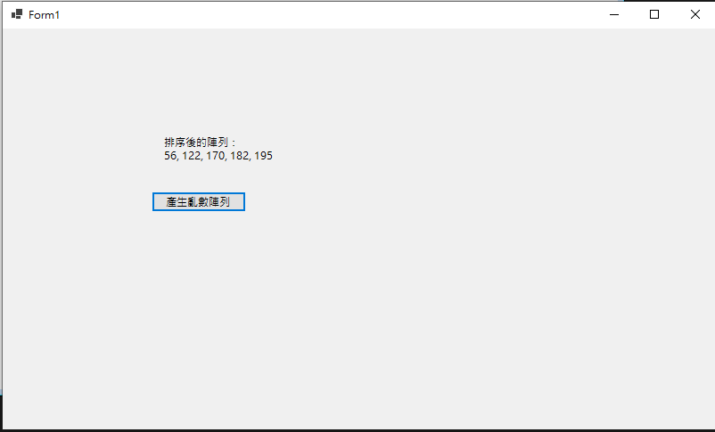

第八章實作題4.

請建立arrMin()函數傳入整數陣列,傳回值是陣列的最小值,請建立C#應用程式表單介面讓使用者輸入6個數字,然後找出其中的最小值。

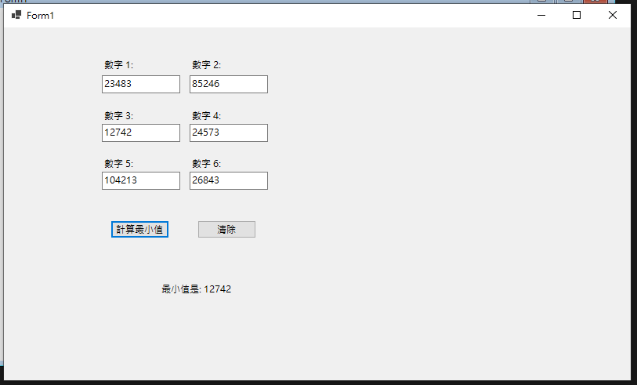

第九章實作題2.

請使用C#語言寫出Box類別的宣告,這是一個盒子物件,可以計算盒子的體積與面積,並且繪出Box類別的UML類別圖,如下所示:

成員變數:Width、Height和Length儲存寬、高和長。

建構子:Box(double width, double height, double length)。

成員方法:double Volume()計算體積和double Area()計算面積。

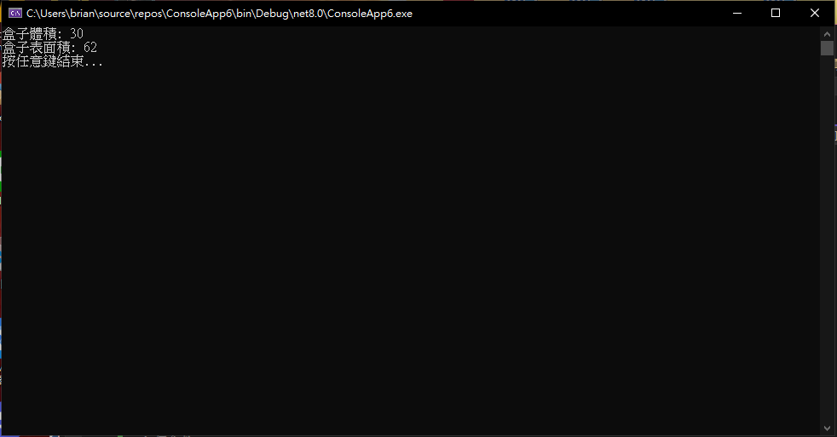

+---------------------+ +---------------------+

| Box | | Program |

+---------------------+ +---------------------+

| - Width: double | | |

| - Height: double | | + Main(args: string[]): void

| - Length: double | +---------------------+

+---------------------+

| + Box(width: double,|

| height: double, |

| length: double) |

| + Volume(): double |

| + Area(): double |

+---------------------+

第九章實作題4.

請建立名片資料的Cards類別,擁有Name、Age、Phone和Email成員變數儲存姓名、年齡、電話和電子郵件資料,Phone變數是參考另一個類別PhoneList的實例,PhoneList類別擁有成員變數Homephone、Officephone和Cellphone儲存住家、公司和手機電話,最後建立GetCard()方法取得名片資料。

